**四 年级英语学科 《Unit 7 How much?》单元整体作业设计**

**蒋敏菲**

**一、作业设计说明**

**教材分析**

1. **单元主题内容**

本单元教学内容为译林版小学《英语》四年级上册第七单元How much?，属于“人与自我”和“人与社会”主题范畴，涉及“生活与学习”、“做人与做事”、“社会服务与人际沟通”主题群，属于“个人能力与品德素养”、“良好的人际关系与社会交往”、“个人感受与见解”等子主题。

1. **单元内容分析**

本单元围绕话题How much?涉及6个语篇，包括两组对话故事、一个对话练习、一则绕口令、一首英文歌曲和一组听力配图对话。

Story time板块呈现的是校园义卖活动，Su Hai和Su Yang在卖鞋子、袜子、扇子和雨伞，Liu Tao、Yang Ling和Mike先后买走了这些物品，从而引出How much is it/are they?及其回答It’s/They’re ... yuan.等语言知识。学生在对话中学会询问价格以及用数词来表达价格，同时初步了解数词几十几的构词方式。该语篇旨在通过爱心义卖活动时的情境创设，让学生学会用英语询问价格和合理购物，同时体验帮助别人的快乐，培养了学生良好的交际能力和乐于助人的优秀品行。

Fun time板块包含猜一猜、说一说两部分。学生知道如何询问价格，能猜出物品的价格，在游戏竞猜中练习目标语言“How much is it?及其回答It’s ... yuan.”练习语言的同时，加深学生对生活中常见物品价格的了解，引导学生平时要贴近生活，了解生活，并形成正确的价值观与人生观。

Cartoon time讲述了Sam和Bobby在小礼品商店里，Bobby要买十个蝴蝶结，Sam很吃惊，Bobby说是为Tina买的。该语篇是一则购物小故事，再现了本单元所学的句型Can I help you? 及其应答，同时也渗透了下单元的新句型Her ... is ... 由此拓展了学生使用语言的情景，发散了学生思维。给朋友或家人买一些小物件，可以增进亲情与友情。引导学生正确购物，热爱生活。

Sound time和Song time板块由绕口令和儿歌两部分组成。Sound time部分是语音教学，呈现了字母v在单词中的读音/v/，可以通过听读与打节拍，让学生感受到其节奏感与韵律美，同时掌握字母v在单词中的发音；Song time是一首“营业员之歌”，教学时，教师可以引导学生听歌曲，并采用跟唱、齐唱、对唱等方式，激发学生的兴趣。在熟练演唱的基础上，鼓励学生用水果、玩具等改编歌曲，既让英语语言变得更加饱满，也活跃了课堂气氛，增加了学生的情感体验。

Checkout time是单元巩固与运用环节。本部分是一个听录音选价格的检测活动。在听录音之前，教师要先带领学生对本单元的重点句型How much is it/are they?及其回答It’s/They’re ... yuan.进行复习，再引导学生对图片上的所有物品价格进行问答训练，最后教师播放本板块的听力让学生完成选择。该板块旨在帮助学生巩固所学的同时，促进学生听说读写技能的提升。Ticking time板块主要是通过教师评价、同伴互评和自我评价等形式帮助学生了解自己本单元的学习现状，促进学生主动反思和互相学习，取长补短。通过自我评价，引导学生体验进步的快乐，反思自己的不足。

1. **单元主题内容建构**

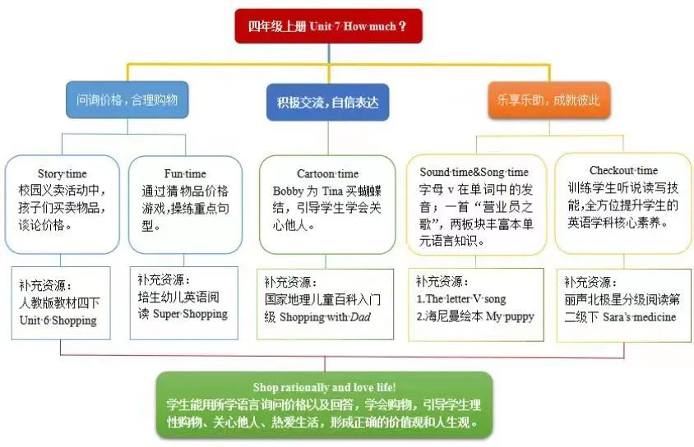

**单元目标**

四年级上册Unit7 How much? 主要学习讨论如何询问物品的价格以及回答，这一话题与学生的日常生活密切相关。通过学习，学生能够认识更多的数字和物品，并且通过爱心义卖活动，体验帮助别人的快乐，提升学习能力和语用能力。在本单元的教学中，教师可以设置其他购物情境，让学生在比较真实的情境中学会询问价格和购物，从而使学生能够在日常生活中自然流利地进行语言的交际运用。

本单元的教学重难点是特殊疑问句How much is it/are they?及其回答It’s/They’re ...yuan.教学过程中可以借助图片，适当复现前面学过的饮料、食品、水果、家具类的单词，通过对话、角色扮演等教学活动，使学生能够灵活准确运用所学内容，从而达到学以致用的目的。

**理念定位:**

2022版英语新课标提出：作业评价是教学过程的重要组成部分。教师应通过作业评价及时了解学生对所学知识的理解程度和语言能力的发展水平，为教师检验教学的效果、发现和诊断学生学习的问题、调整和改进教学提供依据。

作业的设计既要有利于学生巩固语言知识和技能，又要有利于促进学生有效运用策略，增强学习动机。

教师应根据不同学段学生的认知特点和学习需求，基于单元教学目标，兼顾个体差异，整体设计单元作业和课时作业，把握好作业的内容、难度和数量，使学生形成积极的情感体验，提升自我效能感。教师应创设真实的学习情境，建立课堂所学和学生生活的关联，设计复习巩固类、拓展延伸类和综合实践类等多种类型的作业，如朗读、角色扮演、复述、书面表达、故事创编、调研采访、海报制作、戏剧表演、课外阅读等，引导学生在完成作业的过程中，提升语言和思维能力，发挥学习潜能，促进自主学习。

教师应明确作业要求，必要时可以给出示例。

**学情分析**

1. 有什么：学生在三年级上册Unit 5 Look at me单元的学习中了解了一些服饰类单词，学会了如何进行夸奖；并且，在三年级下册Unit 5 How old are you? Unit 6What time is it?以及四上Unit3 How many?中都学过数字的表达。另外，在四上Unit 6 At the snack bar中也涉及到了购物场景，学生对所设情景有一定熟悉度；
2. 缺什么：学生对数字类以及服饰类英语单词的表达水平不同，个别学生毫无基础；
3. 能什么：学生善于同伴互助和小组合作，大家会在交流碰撞中一起进步。

**作业分层**

基础性作业、提升性作业、实践性作业、拓展性作业。

**二、详细作业设计（立足单元整体进行设计）**

**基础性作业**

**1. 模仿录音，朗读单词和课文**

**2.听录音，圈出你所听到的内容。听两遍，每题1 。**

|  |  |  |
| --- | --- | --- |
| 1. A u=3946999371,959629710&fm=193   ¥ 18 | B  ¥ 80 | C  ¥ 50 |
| 1. 面条A | **u=189953795,2599394316&fm=193&app=53&size=w500&n=0&g=0n&f=jpeg(1)**B | 果汁(1)C |
| 1. 伞A   伞伞 | 扇子扇子扇子B | 伞伞C |
| 1. u=3617382506,1680602583&fm=253&fmt=auto(1)三明治(1)A | 果汁(1)面条B | 面条u=3617382506,1680602583&fm=253&fmt=auto(1)C |
| 1. A   15 yuan | B  50 yuan | C  55 yuan |

**提升性作业**

**一、听力**

**1.听录音，选择正确应答，并将其序号填入题前括号中。听两遍，每小题1 。**

（ ）1. A.Yes,I can. B.I like fans. C.Yes.I'd like some fans,please.

（ ）2.A.She’s 5. B.It’s 5 yuan. C.They’re 5 yuan.

（ ）3.A.Ten. B.I’d like ten yuan. C.He’d like ten yuan.

（ ）4.A.Some pies. B.Some coffee. C. Some rice.

（ ）5.A.At the snack bar. B. In the toy shop. C.In the clothes shop.

**2.听短文，根据听力内容完成下列填空。听两遍，每空1 。**

|  |  |  |
| --- | --- | --- |
| **Who** | **What** | **How much(yuan)** |
| Su Hai | a dress | 30 |
| Su Yang | a pair of and socks | 80 |
| their | a nice sweater | A hundred(100) and  yuan |
| their father | a coat |

**二、选词填空。每空1 。**

how much fifty umbrellas they’re I’d like

We have a flea market （跳蚤市场）in the school today. I can see some

on the desk. very nice. I like them. So two. One is for my sister, one is for my friend Lily. Guess! are they? Only yuan. They are very cheap. Right? Come and have a look, my friends!

**三、单项选择。每小题1 。**

( ) 1. -- What would you like, Lily?. -- I’d like .

A. two cup of coffee B. two cups of coffees C. two cups of coffee

( ) 2. -- We can see at the clothes shop .

A. toys and puppets B. skirts and T-shirts C. food and drinks

( ) 3. -- How much the pen and books? -- forty yuan.

1. is; It’s B. is;They’re C. are; They’re

( ) 4. -- We have 500 yuan from the Charity Sale（义卖）. -- .

A. Thank you B. Well done C. You’re right

( ) 5. -- Would you like some juice? -- No, I’m not________. I’d like a hamburger.

A. hungry B. thirsty C. cold

**四、完成对话:根据对话内容选择方框中的句子填空，将序号填写在横线上。其中有一项为多余选项。每小题1 。**

|  |  |
| --- | --- |
| 1. Anything else? | B. How about 30 yuan? |
| C. Can I help you? | D. Would you like the green one? |
| 1. What about 40 yuan? | F. How much is it? |

A: Welcome to our shop.   
B: Yes, I’d like a T-shirt, please.

A:

B: Yes, please. I like green.

A: It’s 50 yuan.

B: 50 yuan?

A: Err. All right.

B: I'd like this pair of socks too.

A: They’re 10 yuan. So 50 yuan in all（总共）.

B: Here you are.

A: Thank you.

**实践性作业**

**口语交际。**

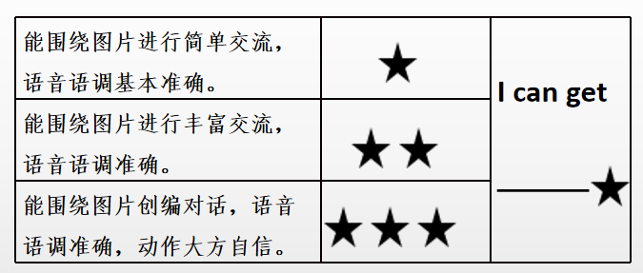

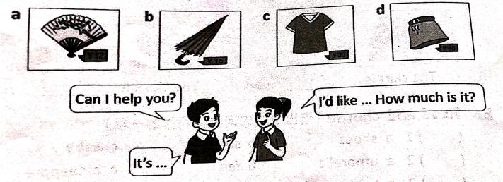

¥**10**

¥**15**

¥**30**

¥**40**

**拓展性作业**

**一、阅读对话，完成下面的外卖订单。每小题1 。**

A: Hello! Yummy Pizza. Can I help you?

B: I’d like a pizza and three pies.

A: Thirty yuan,please. Anything else?

B: Do you have any fruit tea? And how much?

A: Ten yuan a cup. How many cups would you like?

B: Two, please.

A: OK. . What's your address?

B: 1 Hongjing Road.  
A: And what’s your phone number?

B: 85318103.  
A: OK. We'll come in about thirty minutes.

B: Thank you.

|  |  |
| --- | --- |
| **Order Form of Yummy Pizza（披萨）** | |
|  | a pizza, three |
| Drinks | cups of fruit |
| Price in all（总共） | yuan |
| Address | 1 Hongjing Road（虹景路1号） |
| Phone number（电话） | 85318103 |

**二、根据小吃店的优惠菜单，完成下面练习。每小题1 。**

|  |  |  |  |
| --- | --- | --- | --- |
| **下载(1)**  **LUNCH SETS （套餐）** | | | |
| **Lunch A（**¥15**）** | **Lunch B（**¥**15）** | **Lunch C（**¥**20）** | **Lunch D （**¥**25）** |
| **u=189953795,2599394316&fm=193&app=53&size=w500&n=0&g=0n&f=jpeg(1)**面条u=3617382506,1680602583&fm=253&fmt=auto(1) | 三明治(1)布丁(1)咖啡(1) | **u=189953795,2599394316&fm=193&app=53&size=w500&n=0&g=0n&f=jpeg(1)**果汁(1)牛排(1) | 可乐(1)薯条(1)汉堡(1) |

( )1. This is a menu for

1. Breakfast B. lunch C. dinner

( )2. Mike likes Chinese food（中餐） very much, he can choose .

1. Lunch A B. Lunch B C. Lunch D

( )3. Helen likes Lunch B , she may like .

1. Noodles B. vegetables C. pudding

( )4. Mrs Brown wants to be healthy（健康的）, she does **not** like .

A. Lunch A B. Lunch C C. Lunch D

( )5. If Mrs Brown wants to buy Lunch A，B and C , she should pay（付钱） .

A. ¥30 B.¥ 50 C.¥ 25

**三、阅读下面表格信息，判断下列各句的意思是否与短文内容相符（T or F）每小题1 。**

|  |  |  |  |
| --- | --- | --- | --- |
| **Menu（菜单）** | | | |
| **HAMBURGERS** | | **Drinks** | |
| Chicken(鸡肉) | ＄5.0 | Orange juice | ＄2.5 |
| Egg | ＄3.4 | Coke | ＄3.0 |
| Fish | ＄4.8 | Coffee | ＄5.5 |
| Beef（牛肉） | ＄5.5 | Tea | ＄2.0 |
| **RICE** | | **DESSERTS** | |
| Fried | ＄3.5 | Ice cream | ＄2.5 |
| With meat | ＄5.7 | Apple pie | ＄4.5 |
| With eggs | ＄4.2 | Fruit | ＄3.5 |
| With vegetable | ＄3.9 | Chocolate | ＄6.0 |

( ) 1. I have only 2 dollars（美元）, I can buy a cup of tea.

( ) 2. I want to eat an egg hamburger, a cup of coffee . I need（需要）＄8.9.

( ) 3. The Chinese（汉语） for “DESSERTS” is “热饮”.

( ) 4. The beef hamburger and the ice cream are the same price(价格相同).

( ) 5.The most expensive(最昂贵) food in the menu is the Chocolate.

1. ***Question*** : Jim is **hungry** and **thirsty,** he has only **ten** dollars（美元）, what can he buy?

He can buy_________________________________________________________

**四、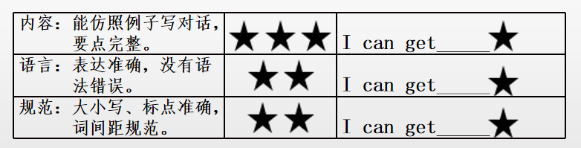书面表达。**

|  |  |  |  |
| --- | --- | --- | --- |
| **Clothes shop** | | | |
| sweater | ¥40 | shoes | ¥50 |
| socks | ¥10 | shirt | ¥60 |
| cap | ¥20 | jacket | ¥80 |

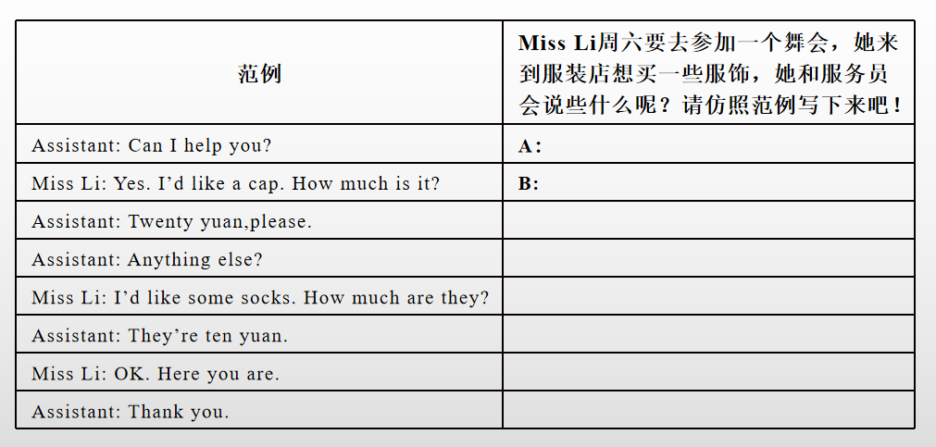

**三、作业评价设计**

教师应深入理解作业评价的育人功能，坚持能力为重、素养导向。作业评价应根据需要采用集体讲评、个别讲解和书面评语等方式，提供有针对性的反馈，激励和指导学生不断取得进步。教师还要对学生作业进行跟踪评价，不仅关注学生是否改正了作业中的错误，还要关注学生成长进步的过程，以及良好习惯和态度的养成。作业过程中可以**采取摘星评价方式。如下图：**

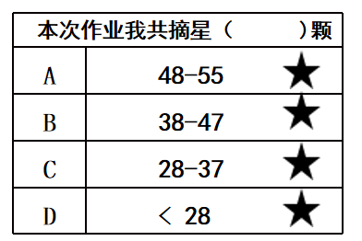

**四、作业设计特色说明**

（1） 以教学目标制定作业目标，关注重难点。

本单元主要围绕“询问价格”这一话题展开讨论，学生通过学习，能够知道如何询问价格，学会购物；帮助学生自信交流，学会关心他人；通过实践拓展，使学生树立关心他人、乐于助人的积极价值观。单元作业紧密围绕这个主题，从单词辨析到书面表达等活动入手，让学生在完成作业的过程中乐趣与知识同在。

（2）根据学生认知水平能力，科学设计作业难度。

根据学生掌握知识的不同水平以及不同需求，进行分层设计，体现作业的丰富性、趣味性及生活实用性，真正做到因材施教。依据学情，教师可以布置相同作业，但提出不同要求，也可以布置不同难度的作业，让学生自主选择，以满足不同学生的个性化需求。

（3）编排课时作业总量，合理安排作业时间。

严格把控作业时间，做到在有限的时间里设计出最高效的作业，给学生带来成就感，达到优化教育的效果，也帮助学生建立终身的学习观。